上南中学慕课与翻转课堂英语组在行动
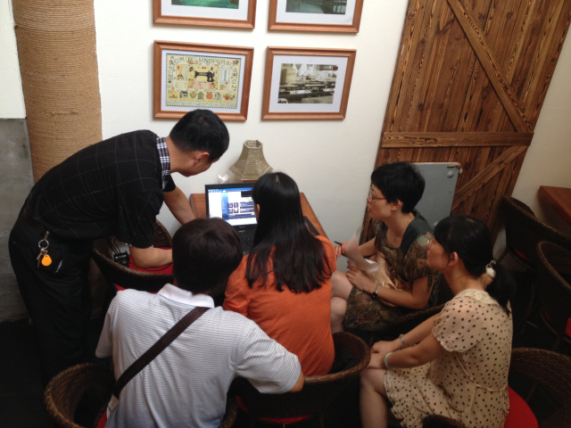
7月31日，上南中学慕课与翻转课堂实践研究课题组英语组的李文庆、罗烨、顾亚南、倪莎老师利用假期抽出休息时间，共同探讨英语微课的设计、开发与应用，其中赵红梅、倪莎老师已经尝试开发了不同种类的英语微课。经过热烈的讨论，手把手的传帮带，大家明确了开发目标，预计到开学，每个老师都会有一个微课亮相。

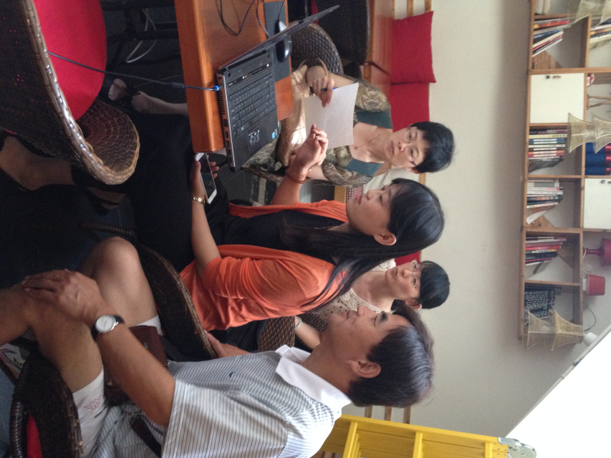

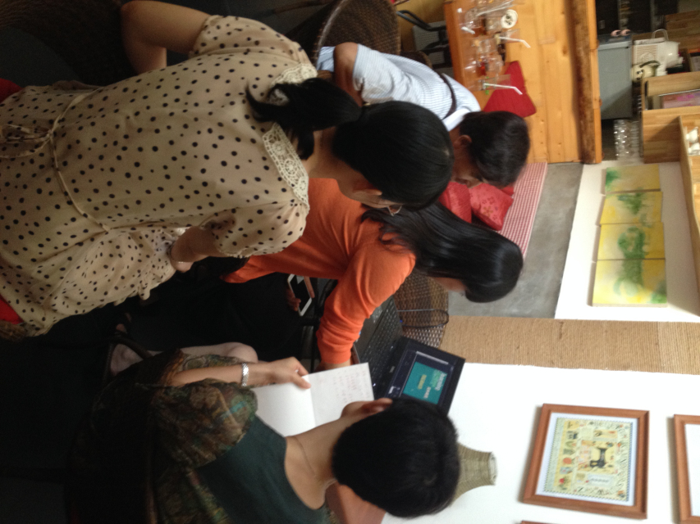

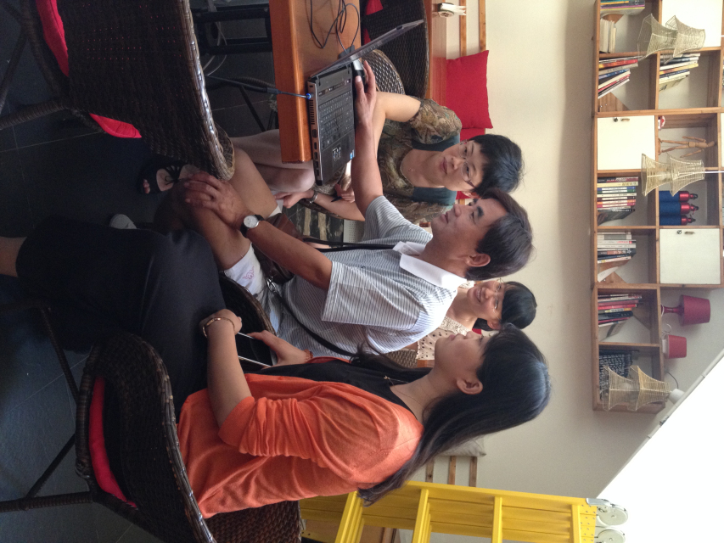
日期：2015年7月1日

